# Lawatan menteri Singapura ke UMT

Oleh [RAHAYU MUSTAFA](https://www.sinarharian.com.my/author/313/rahayu-mustafa)

18 April 2023 04:44 pm

[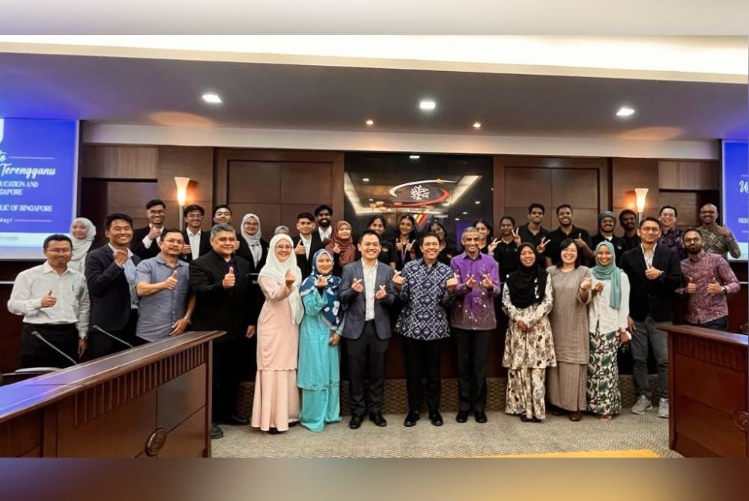](https://api.whatsapp.com/send?text=Lawatan%20menteri%20Singapura%20ke%20UMT%20https://www.sinarharian.com.my/article/255078)

Menteri di Pejabat Perdana Menteri Singapura yang juga Menteri Kedua Hal Ehwal Luar, Dr Maliki Osman mengadakan perjumpaan bersama pelajar Universiti Malaysia Terengganu (UMT) di Dewan Senat, Canselori UMT pada Selasa.

Dalam pertemuan kira-kira selama satu jam setengah tersebut, sesi soal jawab antara Dr Maliki dan pelajar turut diadakan dengan kebanyakannya menyentuh mengenai peluang pendidikan di negara berkenaan.

Program melibatkan pelajar UMT itu merupakan sebahagian daripada program sempena lawatan kerja Dr Maliki ke Kelantan dan Terengganu mulai 15 hingga 19 April.

Lawatan itu adalah sebahagian daripada usaha Singapura untuk mengukuhkan lagi hubungan yang sudah terjalin sejak sekian lama dengan negeri-negeri di Malaysia dan meneroka bidang kerjasama baharu.